Objetivos y requisitos
La participación de los padres en la educación de cada niño es de gran importancia para garantizar el éxito de un niño en la escuela.

Como escuela de Título I, Rodney B. Cox está comprometido con la participación de las familias. Se anima a las familias a participar en la vista e implementación del Plan de participación de padres y familias. Los objetivos del plan incluyen:

• Coordinación e integración de programas de participación familiar.
• Reunión anual cada otoño esta diseñada para informar a las familias del programa Título I
• Reuniones de padres programadas son de manera flexible.
• Implementación de actividades que generen una fuerte participación familiar.
• Establecimiento de un pacto escuela con hogar para promover la conección entre el hogar y la escuela.
• Fomentar la comunicación abierta y continua a través de una variedad de formatos.
• Traductores de idiomas para ayudar a las familias según sea necesario
• Capacitación del personal enfocada en comunicarse con los padres.

El plan apoya la plena participación de los padres en la educación de sus hijos. El aporte de los padres ayudará a guiar el desarrollo de nuestro Plan de Mejoramiento Escolar, el programa Título I, el Plan de Participación Familiar y el Pacto Familia / Escuela. El SAC revisará y actualizará el plan anualmente.

Recursos escolares
Personal de RBCES disponible para ayudar a las familias:
• Coordinador de padres / voluntarios
• Sala de recursos para padres
• Secretario de la escuela
• Secretario de entrada de datos
•Enfermera de la escuela
• Asistente de clínica
•Consejero de la escuela
• Asistente de instrucción de ESOL
•Trabajador social
•Psicólogo de la escuela
• Director y subdirector
• Personal de la cafetería
• Programa STAR PLACE
• Maestros de arte, música y educación física
•Gerente de la planta

Recursos familiares
•Clínica dental
• Vacunas contra la gripe
• Vision Van
• Programa de desayuno / almuerzo de verano
• Apoyos de inmigrantes
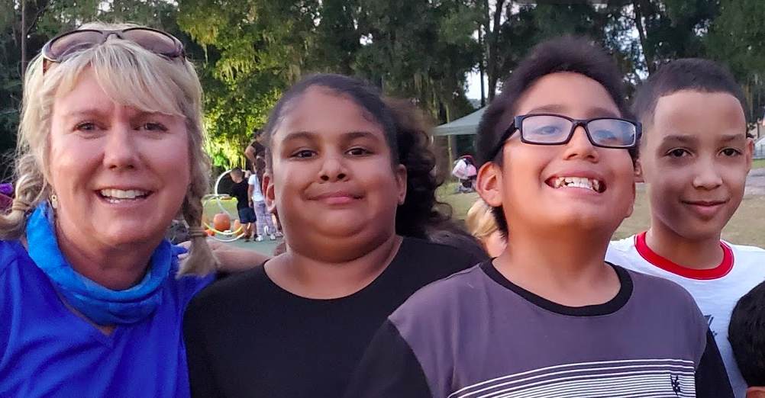

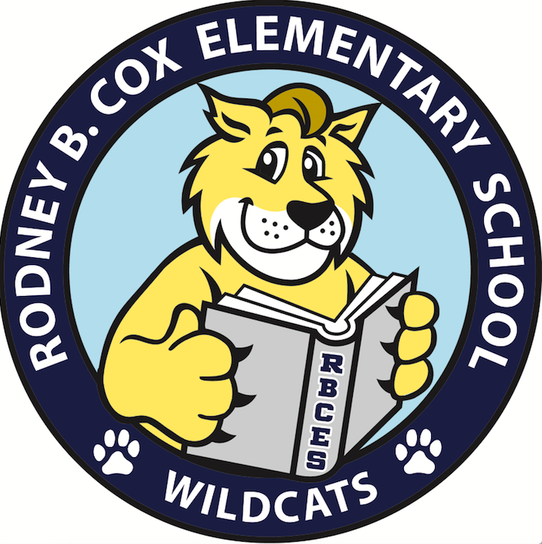

Participación familiar

Declaración de nuestro tema central
Nuestra misión es compartir la responsabilidad con todas las partes interesadas para proporcionar una instrucción de alta calidad para todos los alumnos a fin de garantizar que cada alumno prospere emocional, académica, social y físicamente en un entorno seguro.

37615 Martin Luther King Blvd.
Dade City, FL 33523
Teléfono: (352) 524-5100

Aquí hay algunas oportunidades para que las familias aporten información al plan de mejora familiar de RBCES:

• Únete a SAC
• Comuníquese regularmente con el maestro de su hijo
• Firmar el acuerdo de escuela / hogar
• Participar en las funciones y actividades escolares.
• Conviértase en voluntario, regístrese anualmente en: www.rbces.pasco.k12.fl.us

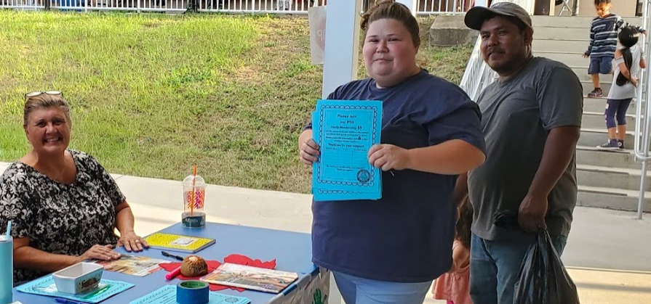

Comunicación

La comunicación continua y fluida entre el hogar y la escuela es vital para garantizar el éxito de su hijo.

Formas de mantenerse conectado:
• Conferencias de padres y profesores
• Use el archivo de planificación / comunicación del alumno para un diálogo abierto
• La información de toda la escuela llega a casa todos los miércoles
• Visite la página de la escuela en las redes sociales para conocer los próximos eventos y actividades estudiantiles.
• Connect Ed para mensajes telefónicos grabados
• Recordar la aplicación de comunicación
• Formularios de comentarios de eventos
• Notas escritas y correo electrónico.
• Denos un “LIKE” en Facebook: @RBCESWildcats
• Síguenos en twitter @RBCESPrincipal

Ocupaciones

¿Qué pueden hacer las familias y sus hijos con la escuela?
• Registro de jardín de infantes
• Conozca al maestro / día de orientación
• Noche de Padres
• Reuniones del Título I
• Noche de Matemáticas y Ciencias / STEM
• Conciertos de invierno y primavera
• Galletas y Leche con Santa
• Magdalenas con mamá
• Donuts con papá
• Feria del Libro
• Conferencias de padres y profesores
• Reuniones SAC
• Reuniones de preparación de la FSA
• Viajes al campo
• Visitas al aula
• Noche IRLA
• Semana Nacional de Almuerzo y Desayuno Escolar
• Gran enseñanza estadounidense en
• Actuaciones escolares

